Limbažos
SAISTOŠIE NOTEIKUMI

2017.gada 30.martā Nr.7

APSTIPRINĀTI
Ar Limbažu novada domes
30.03.2017. sēdes lēmumu
(protokols Nr.4, 28.§)

Nolikums par licencēto makšķerēšanu Augstrozes Lielezerā, Limbažu Dūņezerā un Limbažu Lielezerā
2017. – 2021.gadā

- Vispārīgie jautājumi
  - Augstrozes Lielezers (platība – 400 ha), Limbažu Dūņezers (platība 135,6 ha) un Limbažu Lielezers (platība 248,2 ha) atrodas Limbažu novada pašvaldības administratīvajā teritorijā. Augstrozes Lielezers, Limbažu Dūņezers un Limbažu Lielezera dienvidu daļa (Limbažu pagasta teritorijā) atrodas Ziemeļvidzemes biosfēras rezervāta ainavu aizsardzības zonā, bet Limbažu Lielezera ziemeļu daļa (Limbažu pilsētas teritorijā) atrodas tā neitrālajā zonā. Augstrozes Lielezers un Limbažu Dūņezers atrodas Eiropas nozīmes aizsargājamā dabas teritorijās NATURA 2000 – attiecīgi dabas liegumā „Augstroze” un dabas liegumā „Dūņezers”.
  - Augstrozes Lielezers, Limbažu Dūņezers un Limbažu Lielezers saskaņā ar Civillikuma 1102.panta I pielikumu ir publiski ezeri, kuros zvejas tiesības pieder valstij.
  - Augstrozes Lielezeru, Limbažu Lielezeru un Limbažu Dūņezeru apsaimnieko Limbažu novada pašvaldības aģentūra „ALDA” (turpmāk – p/a „ALDA”).
  - Licencētā makšķerēšana Augstrozes Lielezerā, Limbažu Dūņezerā un Limbažu Lielezerā tiek ieviesta saskaņā ar Ministru kabineta 2015.gada 22.decembra noteikumiem Nr.799 „Licencētās makšķerēšanas, vēžošanas un zemūdens medību kārtība” un 2014.gadā pārtikas drošības, dzīvnieku veselības un vides zinātniskā institūta “BIOR” izstrādātajiem un Valsts vides dienesta Valmieras reģionālā vides pārvaldes apstiprinātajiem Augstrozes Lielezera un Limbažu Lielezera zivsaimnieciskās ekspluatācijas noteikumiem, kā arī 2001.gadā Pārtikas drošības, dzīvnieku veselības un vides zinātniskajā institūtā “BIOR” izstrādātajiem Limbažu Dūņezera zivsaimnieciskās ekspluatācijas noteikumiem, ar nolūku regulāri (vismaz vienu reizi trijos gados) papildināt zivju krājumus makšķernieku vajadzībām, uzlabot zivju krājumu racionālu izmantošanu, limitēt vērtīgo zivju sugu ieguvi, kontrolēt ezera un tā piekrastes antropogēno slodzi.
  - Licencēto makšķerēšanu Augstrozes Lielezerā, Limbažu Dūņezerā un Limbažu Lielezerā, pamatojoties uz Limbažu novada pašvaldības pilnvarojumu, organizē juridiska persona p/a „ALDA” (reģ. Nr.90009114631, Jūras iela 58, Limbaži, Limbažu novads, LV-4001, mob. telefons 26142812).

- Licencētās makšķerēšanas noteikumi
  - Licencētā makšķerēšana paredzēta visā Augstrozes Lielezera, Limbažu Dūņezera un Limbažu Lielezera platībā no krasta, no ledus vai no laivām, kuras atbilst šī nolikuma 2.2.apakšpunkta nosacījumiem.
  - Makšķerēšana notiek saskaņā ar Ministru kabineta 2015.gada 22.decembra noteikumiem Nr.800„Makšķerēšanas, vēžošanas un zemūdens medību noteikumi” ar šādām atkāpēm:
    - Augstrozes Lielezerā un Limbažu Dūņezerā makšķerēt atļauts tikai no airu laivām, kas reģistrētas saskaņā ar MK 25.03.2008.noteikumiem Nr.213 „Ceļu satiksmes drošības direkcijā reģistrējamo kuģošanas līdzekļu reģistrācijas kārtībā”, ievērojot, ka atbilstoši noteikumiem par airu laivu tiek uzskatīts kuģošanas līdzeklis, kas paredzēts braukšanai, izmantojot airi (airus) vai motoru, kura jauda nepārsniedz 3,7 kW.
    - Limbažu Lielezerā makšķerēt atļauts no airu laivām vai kuģošanas līdzekļiem, kas reģistrēti saskaņā ar MK 25.03.2008. noteikumiem Nr.213 „Ceļu satiksmes drošības direkcijā reģistrējamo kuģošanas līdzekļu reģistrācijas kārtībā”, un kuru jauda var pārsniegt 3,7 kW (t.sk. ūdens motocikliem, motorlaivām, kuteriem), ievērojot Limbažu novada pašvaldības 2010.gada 22.jūlija saistošos noteikumus Nr.33.
    - Augstrozes Lielezerā un Limbažu Lielezerā aizliegts makšķerēt no laivas laika periodā no 1.maija līdz 31.maijam.
  - Augstrozes Lielezerā, Limbažu Dūņezerā un Limbažu Lielezerā aizliegts nodarboties ar zemūdens medībām.

- Vides aizsardzība
  - Visiem licencētās makšķerēšanas dalībniekiem ir saistoši Ministru kabineta 2010.gada 16.marta noteikumos Nr.264 „Īpaši aizsargājamo dabas teritoriju vispārējie aizsardzības un izmantošanas noteikumi” un Ministru kabineta 2000.gada 10.oktobra noteikumos Nr.353 „Ziemeļvidzemes biosfēras rezervāta individuālie aizsardzības un izmantošanas noteikumi” paredzētie ierobežojumi, bet makšķerējot Augstrozes Lielezerā, papildus jāievēro arī Limbažu novada pašvaldības 2010.gada 25.novembra Nr.50 saistošajos noteikumos paredzētie ierobežojumi, tai skaitā ir aizliegts:
  - Transporta novietošana uz koplietošanas ceļiem Augstrozes Lielezera, Limbažu Dūņezera un Limbažu Lielezera tuvumā atļauta tikai atbilstoši Ceļu satiksmes noteikumiem, bet uz privātām zemēm – ar zemes īpašnieka atļauju. Iebraukšana 10 m tauvas joslā vai nobraukšana no ceļa apmales stingri aizliegta.

- Licencētās makšķerēšanas licenču veidi, skaits un maksa par makšķerēšanas licencēm
  - Licenču veidi un maksa par licencēm
Licences veids | Cena
- vienas dienas licence makšķerēšanai Augstrozes Lielezerā no krasta, ledus vai laivas (izņemot makšķerēšanu no laivas laika periodā no 1. maija līdz 31. maijam) | € 3,00
- vienas dienas licence makšķerēšanai Limbažu Lielezerā no krasta, ledus vai laivas (izņemot makšķerēšanu no laivas laika periodā no 1. maija līdz 31. maijam) | € 3,00
- vienas dienas licence makšķerēšanai Limbažu Dūņezerā no krasta, ledus vai laivas | € 3,00
- viena mēneša licence makšķerēšanai Augstrozes Lielezerā, Limbažu Dūņezerā, Limbažu Lielezerā no krasta, ledus vai laivas (izņemot makšķerēšanu no laivas laika periodā no 1. maija līdz 31. maijam Augstrozes Lielezerā un Limbažu Lielezerā) | € 7,00
- gada licence makšķerēšanai Augstrozes Lielezerā, Limbažu Dūņezerā, Limbažu Lielezerā no krasta, ledus vai laivas (izņemot makšķerēšanu no laivas laika periodā no 1. maija līdz 31. maijam Augstrozes Lielezerā un Limbažu Lielezerā) | € 30,00
- gada bezmaksas licence makšķerēšanai Augstrozes Lielezerā no krasta, ledus vai laivas (izņemot makšķerēšanu no laivas laika periodā no 1. maija līdz 31. maijam) | € 0,00
- gada bezmaksas licence makšķerēšanai Limbažu Lielezerā no krasta, ledus vai laivas (izņemot makšķerēšanu no laivas laika periodā no 1. maija līdz 31. maijam) | € 0,00
- gada bezmaksas licence makšķerēšanai Limbažu Dūņezerā no krasta, ledus vai laivas | € 0,00
  - Kopējais vienas dienas, viena mēneša un gada maksas licenču skaits nav ierobežots. Gada laikā var tikt piešķirtas ne vairāk kā 100 bezmaksas gada licences katram ezeram.
  - Licenču derīguma termiņi:
    - vienas dienas licence – derīga vienu dienu licencē norādītajā datumā makšķerēšanai licencē norādītajā ezerā no krasta, ledus vai laivas.
    - viena mēneša licence – derīga vienu mēnesi licencē norādītajā laikā makšķerēšanai Augstrozes Lielezerā, Limbažu Dūņezerā, Limbažu Lielezerā no krasta, ledus vai laivas.
    - gada licence derīga makšķerēšanai Augstrozes Lielezerā, Limbažu Dūņezerā, Limbažu Lielezerā no krasta, ledus vai laivas laika periodā no 1.janvāra līdz 31.decembrim.
    - gada bezmaksas licence derīga makšķerēšanai licencē norādītajā ezerā no krasta, ledus vai laivas laika periodā no 1.janvāra līdz 31.decembrim.

- Makšķerēšanas licenču cenu atlaižu piemērošana
  - Gada bezmaksas licences makšķerēšanai Augstrozes Lielezerā pēc Limbažu novada pašvaldības un licencētās makšķerēšanas organizētāja savstarpēji saskaņota saraksta ir tiesības saņemt:
    - Augstrozes Lielezera piekrastes zemju īpašniekiem un viņu ģimenes locekļiem,
    - Umurgas pagasta maznodrošinātiem iedzīvotājiem, kuriem šāds statuss piešķirts normatīvajos aktos noteiktā kārtībā.
  - Gada bezmaksas licences makšķerēšanai Limbažu Lielezerā pēc Limbažu novada pašvaldības un licencētās makšķerēšanas organizētāja savstarpēji saskaņota saraksta ir tiesības saņemt:
    - Limbažu Lielezera piekrastes zemju īpašniekiem un viņu ģimenes locekļiem,
    - Limbažu pagasta un Limbažu pilsētas maznodrošinātiem iedzīvotājiem, kuriem šāds statuss piešķirts normatīvajos aktos noteiktā kārtībā.
  - Gada bezmaksas licences makšķerēšanai Limbažu Dūņezerā pēc Limbažu novada pašvaldības un licencētās makšķerēšanas organizētāja savstarpēji saskaņota saraksta ir tiesības saņemt:
    - Limbažu Dūņezera piekrastes zemju īpašniekiem un viņu ģimenes locekļiem,
    - Limbažu pagasta un Limbažu pilsētas maznodrošinātiem iedzīvotājiem, kuriem šāds statuss piešķirts normatīvajos aktos noteiktā kārtībā.
  - Gada bezmaksas licences makšķerēšanai Augstrozes Lielezerā, Limbažu Dūņezerā un Limbažu Lielezerā ir tiesības saņemt arī:
    - bērniem un pusaudžiem līdz 16 gadiem,
    - invalīdiem un politiski represētām personām,
    - personām vecākām par 65 gadiem.
  - Lai šī Nolikuma 5.1., 5.2., 5.3. un 5.4.punktā minētās personas saņemtu gada bezmaksas licenci, tām jāiesniedz iesniegums, norādot ezeru, kurā tās vēlas saņemt licenci makšķerēšanai, un jāuzrāda personu apliecinošs dokuments, kā arī, ja nepieciešams, attiecīgs dokuments, kas dod tiesības bezmaksas licences saņemšanai:
    - Umurgas pagasta pašvaldībā – šī Nolikuma 5.1.punktā minētām personām;
    - Limbažu novada pašvaldībā – šī Nolikuma 5.2. un 5.3.punktā minētām personām
    - licencētās makšķerēšanas organizētājam – šī Nolikuma 5.4.punktā minētām personām.
  - Pēc šī Nolikuma 4.2.punktā minētā bezmaksas gada licenču kopējā limita izmantošanas, papildus bezmaksas gada licences netiek izsniegtas un makšķerniekam vispārējā kārtībā jāiegādājas attiecīgajā termiņā derīga licence.

- Makšķerēšanas licences saturs un noformējums
  - Licence (šī Nolikuma 1A-1H.pielikumi) ir stingrās uzskaites veidlapa un tajā tiek norādīts:
    - licences nosaukums (veids);
    - licences numurs;
    - licences derīguma laiks;
    - licences cena;
    - makšķerēšanas vieta;
    - ziņas par makšķerēšanas organizētāju;
    - makšķernieka vārds, uzvārds, paraksts;
    - licences izsniedzēja paraksts;
  - Visas licences var iegādāties interneta vietnē www.epakalpojumi.lv, izņemot gada bezmaksas, licencēs tiek norādīts:
6.2.1. makšķernieka vārds, uzvārds (minēto apliecina autorizējoties caur internetbanku vai ar elektronisko parakstu);
6.2.2. e-pasta adrese;
6.2.3. licences derīguma datums;
6.2.4. licences veids;
6.2.5. licences cena;
6.2.6. ūdenstilpes nosaukums.
  - Visas licences tiek numurētas un uzskaitītas īpašā licenču uzskaites žurnālā. Licences pasaknī makšķernieks parakstās par iepazīšanos ar licencētās makšķerēšanas Nolikumu.
  - Licences izmantošanas periodu ieraksta licences pārdevējs. Licences ar labojumiem un bez makšķerēšanas datuma vai termiņa norādes, vai bez izsniedzēja paraksta nav derīgas.
  - Visu vienas dienas licenču īpašniekiem, kuri nebūs atgriezuši attiecīgās licences šī Nolikuma 9.2.punktā norādītajā termiņā vai sakarā ar cita veida pārkāpumu, būs liegta iespēja iegādāties jebkāda veida licences makšķerēšanai licencē norādītajā ezerā kārtējā gada laikā.
  - Visiem gada un viena mēneša licenču īpašniekiem, kuri nebūs atgriezuši attiecīgās licences šī Nolikuma 9.2.punktā norādītajā termiņā vai sakarā ar cita veida pārkāpumu, būs liegta iespēja iegādāties vai saņemt jebkāda veida licences makšķerēšanai Augstrozes Lielezerā, Limbažu Lielezerā un Limbažu Dūņezerā nākošā gada laikā.

7. Makšķerēšanas licenču realizācijas kārtība
Visu veidu licences var iegādāties:
  - p/a „ALDA”, Limbažos, Rīgas iela 16, mob.telefons 26142812, darba dienās no plkst.9.00 līdz 16.00;
  - Veikalā „Ne asakas”, Limbažos, Jūras ielā 1, tālrunis 64021655, darba dienās no plkst.9.00 līdz 18.00, sestdienās no plkst.9.00 līdz 14.00;
  - Veikalā „Lielā zivs”, Limbažos, Rīgas ielā 3, tālrunis 64023582, darba dienās no plkst.10.00 līdz 18.00, sestdienās no plkst.10.00 līdz 14.00;
  - Veikalā „SIA Ieroči”, Limbažos, Pasta ielā 12, tālrunis 64022716, darba dienās no plkst.9.00 līdz 18.00, sestdienās no plkst.9.00 līdz 14.00;
  - Veikalā „Burinieks”, Valmierā, Garā ielā 7, mob.telefons 26437307, darba dienās no plkst.9.00 līdz 18.00, sestdienās no plkst.9.00 līdz 15.00;
  - Limbažu Lielezera pludmalē, Lielezera ielā 14, no 15.maija līdz 15.septembrim no plkst.9.00 - 21.00;
  - Umurgas pagasts, Augstroze, „Griezes”, mob.telefons 29240298;
  - Internetā www.epakalpojumi.lv.

- Līdzekļu izlietojums, kas iegūti, realizējot makšķerēšanas licences
  - No licenču realizācijā iegūtās kopējās summas 30% reizi pusgadā – līdz 10.jūlijam par pirmo pusgadu un līdz 10.janvārim par otro pusgadu, pārskaitāmi valsts budžetā Zivju fonda dotācijas ieņēmumu veidošanai.
  - 70% no iegūtās summas paliek licencētās makšķerēšanas organizētāja rīcībā un, savstarpēji saskaņojot ar Limbažu novada pašvaldību un licencētās makšķerēšanas organizētāju, tiek izmantoti Augstrozes Lielezera, Limbažu Dūņezera un Limbažu Lielezera vides un zivju resursu aizsardzības, zivju krājumu pavairošanas un licencētās makšķerēšanas organizēšanas pasākumu nodrošināšanai.

- Makšķernieku lomu uzskaites kārtība
  - Makšķernieks katras dienas lomu ieraksta licences otrajā pusē norādītajā uzskaites formā (šī Nolikuma 1A. - 1H.pielikumi), norādot lomu kilogramos pa atsevišķām sugām (limitētās sugas arī gabalos), vajadzības gadījumā pārnesot ierakstus uz atsevišķas lapas.
  - Ar loma uzskaites datiem aizpildītā licence pēc tās derīguma termiņa beigām jānodod jebkurā šī Nolikuma 7.punktā norādītā licenču tirdzniecības vietā vai 5 darba dienu laikā jānosūta licencētās makšķerēšanas organizētājam uz licencē norādīto adresi.
  - Internetvietnē www.epakalpojumi.lv iegādātajām licencēm pēc tās derīguma termiņa beigām aizpilda elektroniski vai izdrukātā dokumenta otrā pusē jānodod jebkurā šī Nolikuma 7.punktā norādītā licenču tirdzniecības vietā vai 5 darba dienu laikā jānosūta licencētās makšķerēšanas organizētājam uz licencē norādīto adresi.
  - Licences ar lomu uzskaiti ne vēlāk kā līdz nākamā gada 1.februārim licencētās makšķerēšanas organizētājs nosūta Pārtikas drošības, dzīvnieku veselības un vides zinātniskajam institūtam „BIOR”.

- Licencētās makšķerēšanas organizētāja pienākumi un sniegtie pakalpojumi.
  - Licencētās makšķerēšanas organizētāja pienākumi ir:
    - Sadarbībā ar Limbažu novada pašvaldību sniegt informāciju par licencētās makšķerēšanas vietām, makšķerēšanas organizētāju un licences iegādes iespējām Latvijas Republikas oficiālajā izdevumā „Latvijas Vēstnesis”, pašvaldības informatīvajā izdevumā “Limbažu Novada Ziņas” un Limbažu novada laikrakstā „Auseklis”, kā arī nodrošināt atbilstošu norādes zīmju izvietošanu Augstrozes Lielezera, Limbažu Dūņezera un Limbažu Lielezera piekrastē;
    - nodrošināt makšķerēšanas licenču pieejamību saskaņā ar šī Nolikuma 7.punktu;
    - reģistrēt, uzskaitīt un realizēt makšķerēšanas licences atbilstoši normatīvajos aktos noteiktām prasībām;
    - nodrošināt to līdzekļu, kas iegūti, realizējot makšķerēšanas licences, izlietošanu atbilstoši šī Nolikuma 8.punktam;
    - veikt makšķernieku lomu uzskaiti atbilstoši šī Nolikuma 9.punktā noteiktai kārtībai;
    - iepazīstināt makšķerniekus ar šo Nolikumu;
    - nozīmēt atbildīgo personu, kura pēc Valsts vides dienesta pilnvarotās personas vai pašvaldības pilnvarotās personas statusa iegūšanas piedalās vides un zivju resursu aizsardzības un uzraudzības pasākumos, kā arī katru gadu līdz 31.decembrim iesniedz Valsts vides dienestā informāciju par veiktajiem pasākumiem ūdenstilpes apsaimniekošanā, tai skaitā par šī Nolikuma 8.2.punktā paredzētiem pasākumiem zivju resursu papildināšanā un aizsardzībā, kā arī licencētās makšķerēšanas organizēšanai nepieciešamās infrastruktūras izveidošanā un uzturēšanā;
    - iesniegt Lauku atbalsta dienestā pārskatu par licencēto makšķerēšanu divas reizes gadā – līdz 15.jūlijam un 15.janvārim – par iepriekšējo pusgadu. Veikt attiecīgās daļas naudas līdzekļu pārskaitījumu valsts budžetā Zivju fonda dotācijas ieņēmumu veidošanai līdz 10.jūlijam par pirmo pusgadu un līdz 10.janvārim par otro pusgadu;
    - iesniegt Pārtikas drošības, dzīvnieku veselības un vides zinātniskajam institūtam „BIOR” līdz katra nākamā gada 1.februārim makšķernieku aizpildītās un atpakaļ atgrieztās licences tālākai datu apstrādei un zivju resursu novērtēšanai;
    - izīrēt laivas;
    - veikt zivju krājumu pavairošanu saskaņā ar:
- 2014.gada Augstrozes Lielezera zivsaimnieciskās ekspluatācijas noteikumiem un Pasākumu plānu zivju resursu saglabāšanai un papildināšanai Augstrozes Lielezerā 2017.- 2021.gadā;
- 2014.gada Limbažu Lielezera zivsaimnieciskās ekspluatācijas noteikumiem un Pasākumu plānu zivju resursu saglabāšanai un papildināšanai Limbažu Lielezerā 2017.- 2021.gadā;
- 2001.gada Limbažu Dūņezera zivsaimnieciskās ekspluatācijas noteikumiem un Pasākumu plānu zivju resursu saglabāšanai un papildināšanai Limbažu Dūņezerā 2017.- 2021.gadā (3.pielikums).

- Makšķerēšanas un vides aizsardzības kontrole
Licencētās makšķerēšanas noteikumu ievērošanu kontrolē Valsts vides dienesta inspektori, Valsts vides dienesta pilnvarotās personas, pašvaldības attiecīgi pilnvarotās personas, policija, zemessardze, kā arī licencētās makšķerēšanas organizētājs, bet Augstrozes Lielezerā un Limbažu Dūņezerā arī Dabas aizsardzības pārvaldes valsts vides inspektori.
.
- Nolikuma spēkā stāšanās laiks un darbības ilgums
  - Nolikums stājas spēkā pēc tā saskaņošanas saskaņojuma lapā norādītajās institūcijās un apstiprināšanas ar Limbažu novada pašvaldības saistošajiem noteikumiem, likuma „Par pašvaldībām” 45.pantā noteiktajā kārtībā.
  - Licencētās makšķerēšanas nolikuma darbības ilgums ir līdz 2021.gada 31.decembrim.

- Nolikuma pielikumi:
  - Licenču paraugi ar loma uzskaites formu (1A. - 1H.pielikumi);
  - Augstrozes Lielezera, Limbažu Dūņezera un Limbažu Lielezera shēma (2A. - 2C.pielikumi);
  - Pasākumu plāni zivju resursu saglabāšanai un papildināšanai Augstrozes Lielezerā, Limbažu Dūņezerā un Limbažu Lielezerā 2017. - 2021.gadā (3.pielikums).

Limbažu novada pašvaldības
Domes priekšsēdētājs D.Zemmers

1A.Pielikums
Nolikumam par licencēto makšķerēšanu Augstrozes Lielezerā, Limbažu Dūņezerā un Limbažu Lielezerā
2017. – 2021.gadā

Licenču paraugi ar loma uzskaites formu

Pašvaldību aģentūra „ALDA” (reģ. Nr.90009114631 Rīgas iela 16, Limbaži, Limbažu novads, LV-4001, m.t.26142812)

Vienas dienas licence makšķerēšanai
Augstrozes Lielezerā no krasta, ledus vai laivas

CENA € 3,00 Nr.___
Derīga _____gadā ____________
_________________________________
(licences īpašnieka vārds, uzvārds)

Kas jāzina licences īpašniekam.
1. Licence nav derīga no 1. maija līdz 31. maijam makšķerējot no laivas.
2. Makšķerējot ievērojiet Ministru kabineta 2015.gada 22.decembra noteikumus Nr.800 “Makšķerēšanas, vēžošanas un zemūdens medību noteikumi” un licencētās makšķerēšanas nolikumu.
3. Par konstatētiem Makšķerēšanas noteikumu pārkāpumiem lūdzam zvanīt licencētās makšķerēšanas organizētājam pa tālruni 26142812.
4. Makšķerēšanas beigās aizpildiet lomu uzskaites tabulu, kas atrodas šīs licences otrā pusē. Licenci atdodiet tās iegādes vietā, portālā www.epakalpojumi iegādātās licences pēc tās derīguma termiņa beigām aizpilda elektroniski, vai 5 darba dienu laikā pēc licences derīguma termiņa beigām nosūtiet organizētājam uz licencē norādīto adresi. Šī nosacījuma neievērošana liegs jums turpmāko iespēju iegādāties licenci un makšķerēt Augstrozes Lielezerā šā gada laikā.
Licenci izsniedza __________
^{(paraksts, datums)}

Licenci saņēma ___________
^{(paraksts, datums)}

Lomu uzskaites forma
Zivs suga | Skaits, gab. | Kopējais svars, kg

1B.Pielikums
Nolikumam par licencēto makšķerēšanu Augstrozes Lielezerā, Limbažu Dūņezerā un Limbažu Lielezerā
2017. – 2021.gadā

Licenču paraugi ar loma uzskaites formu

Pašvaldību aģentūra „ALDA” (reģ. Nr.90009114631 Rīgas iela 16, Limbaži, Limbažu novads, LV-4001, m.t.26142812)

Vienas dienas licence makšķerēšanai
Limbažu Lielezerā no krasta, ledus vai laivas

CENA € 3,00 Nr.___
Derīga _____gadā ____________
_________________________________
(licences īpašnieka vārds, uzvārds)

Kas jāzina licences īpašniekam.
1. Licence nav derīga no 1. maija līdz 31. maijam makšķerējot no laivas.
2. Makšķerējot ievērojiet Ministru kabineta 2015.gada 22.decembra noteikumus Nr.800 “Makšķerēšanas, vēžošanas un zemūdens medību noteikumi” un licencētās makšķerēšanas nolikumu.
3. Par konstatētiem Makšķerēšanas noteikumu pārkāpumiem lūdzam zvanīt licencētās makšķerēšanas organizētājam pa tālruni 26142812.
4. Makšķerēšanas beigās aizpildiet lomu uzskaites tabulu, kas atrodas šīs licences otrā pusē. Licenci atdodiet tās iegādes vietā, portālā www.epakalpojumi iegādātās licences pēc tās derīguma termiņa beigām aizpilda elektroniski, vai 5 darba dienu laikā pēc licences derīguma termiņa beigām nosūtiet organizētājam uz licencē norādīto adresi. Šī nosacījuma neievērošana liegs jums turpmāko iespēju iegādāties licenci un makšķerēt Limbažu Lielezerā šā gada laikā.
Licenci izsniedza __________
^{(paraksts, datums)}

Licenci saņēma ___________
^{(paraksts, datums)}

Lomu uzskaites forma
Zivs suga | Skaits, gab. | Kopējais svars, kg

1C.Pielikums
Nolikumam par licencēto makšķerēšanu Augstrozes Lielezerā, Limbažu Dūņezerā un Limbažu Lielezerā
2017. – 2021.gadā

Licenču paraugi ar loma uzskaites formu

Pašvaldību aģentūra „ALDA” (reģ. Nr.90009114631 Rīgas iela 16, Limbaži, Limbažu novads, LV-4001, m.t.26142812)

Vienas dienas licence makšķerēšanai
Limbažu Dūņezerā no krasta, ledus vai laivas

CENA € 3,00 Nr.___
Derīga _____gadā ____________
_________________________________
(licences īpašnieka vārds, uzvārds)

Kas jāzina licences īpašniekam.
1.Licence nav derīga no 1. maija līdz 31. maijam makšķerējot no laivas.
2. Makšķerējot ievērojiet Ministru kabineta 2015.gada .22.decembra noteikumus Nr.800 “Makšķerēšanas, vēžošanas un zemūdens medību noteikumi” un licencētās makšķerēšanas nolikumu.
3. Par konstatētiem Makšķerēšanas noteikumu pārkāpumiem lūdzam zvanīt licencētās makšķerēšanas organizētājam pa tālruni 26142812.
4. Makšķerēšanas beigās aizpildiet lomu uzskaites tabulu, kas atrodas šīs licences otrā pusē. Licenci atdodiet tās iegādes vietā, portālā www.epakalpojumi iegādātās licences pēc tās derīguma termiņa beigām aizpilda elektroniski, vai 5 darba dienu laikā pēc licences derīguma termiņa beigām nosūtiet organizētājam uz licencē norādīto adresi. Šī nosacījuma neievērošana liegs jums turpmāko iespēju iegādāties licenci un makšķerēt Limbažu Dūņezerā šā gada laikā.
Licenci izsniedza __________
^{(paraksts, datums)}

Licenci saņēma ___________
^{(paraksts, datums)}

Lomu uzskaites forma
Zivs suga | Skaits, gab. | Kopējais svars, kg

1D.Pielikums
Nolikumam par licencēto makšķerēšanu Augstrozes Lielezerā, Limbažu Dūņezerā un Limbažu Lielezerā
2017. – 2021.gadā

Licenču paraugi ar loma uzskaites formu

Lomu uzskaites forma
Zivs suga | Skaits, gab. | Kopējais svars, kg

Pašvaldību aģentūra „ALDA” (reģ. Nr.90009114631 Rīgas iela 16, Limbaži, Limbažu novads, LV-4001, m.t.26142812)

Viena mēneša licence makšķerēšanai
Augstrozes Lielezerā, Limbažu Lielezerā, Limbažu Dūņezerā no krasta, ledus vai laivas

CENA € 7.00 Nr.___
Derīga _____gadā no______ līdz______
_________________________________
(licences īpašnieka vārds, uzvārds)

Kas jāzina licences īpašniekam.
1. Licence nav derīga Augstrozes Lielezerā un Limbažu Lielezerā no 1. maija līdz 31. maijam makšķerējot no laivas.
2. Makšķerējot ievērojiet Ministru kabineta 2015.gada 22.decembra noteikumus Nr.800 “Makšķerēšanas, vēžošanas un zemūdens medību noteikumi” un licencētās makšķerēšanas nolikumu.
3. Par konstatētiem Makšķerēšanas noteikumu pārkāpumiem lūdzam zvanīt licencētās makšķerēšanas organizētājam pa tālruni 26142812.
4. Makšķerēšanas beigās aizpildiet lomu uzskaites tabulu, kas atrodas šīs licences otrā pusē. Licenci atdodiet tās iegādes vietā, portālā www.epakalpojumi iegādātās licences pēc tās derīguma termiņa beigām aizpilda elektroniski, vai 5 darba dienu laikā pēc licences derīguma termiņa beigām nosūtiet organizētājam uz licencē norādīto adresi. Šī nosacījuma neievērošana liegs jums turpmāko iespēju iegādāties licenci un makšķerēt Limbažu Dūņezerā, Limbažu Lielezerā ,Augstrozes Lielezerā
Licenci izsniedza __________
^{(paraksts, datums)}
Licenci saņēma ___________
^{(paraksts, datums)}

1E.Pielikums
Nolikumam par licencēto makšķerēšanu Augstrozes Lielezerā, Limbažu Dūņezerā un Limbažu Lielezerā
2017. – 2021.gadā

Licenču paraugi ar loma uzskaites formu
Pašvaldību aģentūra „ ALDA” (reģ. Nr.90009114631 Rīgas iela 16, Limbaži, Limbažu novads, LV-4001, m.t.26142812)

Gada licence makšķerēšanai
Augstrozes Lielezerā, Limbažu Lielezerā, Limbažu Dūņezerā no krasta, ledus vai laivas
CENA € 30,00 Nr.___
Derīga _______gadā
_________________________________
(licences īpašnieka vārds, uzvārds)

Kas jāzina licences īpašniekam.
.
1. Licence nav derīga Augstrozes Lielezerā un Limbažu Lielezerā no 1. maija līdz 31. maijam makšķerējot no laivas.
2. Makšķerējot Ministru kabineta 2015.gada 22.decembra noteikumus Nr.800 “Makšķerēšanas, vēžošanas un zemūdens medību noteikumi” un licencētās makšķerēšanas nolikumu.
3. Par konstatētiem Makšķerēšanas noteikumu pārkāpumiem lūdzam zvanīt licencētās makšķerēšanas organizētājam pa tālruni 26142812.
4. Makšķerēšanas beigās aizpildiet lomu uzskaites tabulu, kas atrodas šīs licences otrā pusē, vajadzības gadījumā pārnesot ierakstus uz atsevišķas lapas. Licenci atdodiet tās iegādes vietā, , portālā www.epakalpojumi iegādātās licences pēc tās derīguma termiņa beigām aizpilda elektroniski, vai 5 darba dienu laikā pēc licences derīguma termiņa beigām nosūtiet organizētājam uz licencē norādīto adresi. Šī nosacījuma neievērošana liegs jums turpmāko iespēju iegādāties licenci un makšķerēt Augstrozes Lielezerā, Limbažu Lielezerā, Limbažu Dūņezerā.

Licenci izsniedza __________
^{(paraksts, datums)}

Licenci saņēma ___________
^{(paraksts, datums)}

 | Lomu uzskaites forma
Ezera nosaukums | Zivs suga | Skaits  gab. | Kopējais svars kg

1F.Pielikums
Nolikumam par licencēto makšķerēšanu Augstrozes Lielezerā, Limbažu Dūņezerā un Limbažu Lielezerā
2017. – 2021.gadā

Licenču paraugi ar loma uzskaites formu
Lomu uzskaites forma
Zivs suga | Skaits, gab. | Kopējais svars, kg

Pašvaldību aģentūra „ ALDA” (reģ. Nr.90009114631 Rīgas iela 16, Limbaži, Limbažu novads, LV-4001, m.t.26142812)

Gada licence makšķerēšanai
Augstrozes Lielezerā no krasta, ledus vai laivas

Bezmaksas Nr.___
Derīga __________gadā
_________________________________
(licences īpašnieka vārds, uzvārds)

Kas jāzina licences īpašniekam.
1. Licence nav derīga Augstrozes Lielezerā no 1. maija līdz 31. maijam makšķerējot no laivas.
2. Makšķerējot ievērojiet Ministru kabineta 2015.gada 22.decembra noteikumus Nr.800 “Makšķerēšanas, vēžošanas un zemūdens medību noteikumi” un licencētās makšķerēšanas nolikumu.
3. Par konstatētiem Makšķerēšanas noteikumu pārkāpumiem lūdzam zvanīt licencētās makšķerēšanas organizētājam pa tālruni 26142812.
4. Makšķerēšanas beigās aizpildiet lomu uzskaites tabulu, kas atrodas šīs licences otrā pusē, vajadzības gadījumā pārnesot ierakstus uz atsevišķas lapas. Licenci atdodiet tās iegādes vietā) vai 5 darba dienu laikā pēc licences derīguma termiņa beigām nosūtiet organizētājam uz licencē norādīto adresi. Šī nosacījuma neievērošana liegs jums turpmāko iespēju saņemt licenci un makšķerēt Augstrozes Lielezerā
Licenci izsniedza __________
^{(paraksts,datums)}

Licenci saņēma ___________
^{(paraksts, datums)}

1G.Pielikums
Nolikumam par licencēto makšķerēšanu Augstrozes Lielezerā, Limbažu Dūņezerā un Limbažu Lielezerā
2017. – 2021.gadā

Licenču paraugi ar loma uzskaites formu
Lomu uzskaites forma
Zivs suga | Skaits, gab. | Kopējais svars, kg

Pašvaldību aģentūra „ ALDA” (reģ. Nr.90009114631 Rīgas iela 16, Limbaži, Limbažu novads, LV-4001, m.t.26142812)

Gada licence makšķerēšanai
Limbažu Lielezerā no krasta, ledus vai laivas

Bezmaksas Nr.___
Derīga __________gadā
_________________________________
(licences īpašnieka vārds, uzvārds)

Kas jāzina licences īpašniekam.
1. Licence nav derīga Limbažu Lielezerā no 1. maija līdz 31. maijam makšķerējot no laivas.
2. Makšķerējot ievērojiet Ministru kabineta 2015.gada 22.decembra noteikumus Nr.800 “Makšķerēšanas, vēžošanas un zemūdens medību noteikumi” un licencētās makšķerēšanas nolikumu.
3. Par konstatētiem Makšķerēšanas noteikumu pārkāpumiem lūdzam zvanīt licencētās makšķerēšanas organizētājam pa tālruni 26142812.
4. Makšķerēšanas beigās aizpildiet lomu uzskaites tabulu, kas atrodas šīs licences otrā pusē, vajadzības gadījumā pārnesot ierakstus uz atsevišķas lapas. Licenci atdodiet tās iegādes vietāvai 5 darba dienu laikā pēc licences derīguma termiņa beigām nosūtiet organizētājam uz licencē norādīto adresi. Šī nosacījuma neievērošana liegs jums turpmāko iespēju saņemt licenci un makšķerēt Limbažu Lielezerā
Licenci izsniedza __________
^{(paraksts,datums)}

Licenci saņēma ___________
^{(paraksts, datums)}

1H.Pielikums
Nolikumam par licencēto makšķerēšanu Augstrozes Lielezerā, Limbažu Dūņezerā un Limbažu Lielezerā
2017. – 2021.gadā

Licenču paraugi ar loma uzskaites formu
Pašvaldību aģentūra „ ALDA” (reģ. Nr.90009114631 Rīgas iela 16, Limbaži, Limbažu novads, LV-4001, m.t.26142812)

Gada licence makšķerēšanai
Limbažu Dūņezerā no krasta, ledus vai laivas

Bezmaksas Nr.___
Derīga __________gadā
_________________________________
(licences īpašnieka vārds, uzvārds)

1. Makšķerējot ievērojiet Ministru kabineta 2015.gada 22.decembra noteikumus Nr.800 “Makšķerēšanas, vēžošanas un zemūdens medību noteikumi” un licencētās makšķerēšanas nolikumu.
2. Par konstatētiem Makšķerēšanas noteikumu pārkāpumiem lūdzam zvanīt licencētās makšķerēšanas organizētājam pa tālruni 26142812.
3. Makšķerēšanas beigās aizpildiet lomu uzskaites tabulu, kas atrodas šīs licences otrā pusē, vajadzības gadījumā pārnesot ierakstus uz atsevišķas lapas. Licenci atdodiet tās iegādes vietā vai 5 darba dienu laikā pēc licences derīguma termiņa beigām nosūtiet organizētājam uz licencē norādīto adresi. Šī nosacījuma neievērošana liegs jums turpmāko iespēju saņemt licenci un makšķerēt Limbažu Dūņezerā.
Licenci izsniedza __________
^{(paraksts,datums)}

Licenci saņēma ___________
^{(paraksts, datums)}

Lomu uzskaites forma
Zivs suga | Skaits, gab. | Kopējais svars, kg

2A.Pielikums
Nolikumam par licencēto makšķerēšanu Augstrozes Lielezerā, Limbažu Dūņezerā un Limbažu Lielezerā
2017. – 2021.gadā

Augstrozes Lielezera shēma

S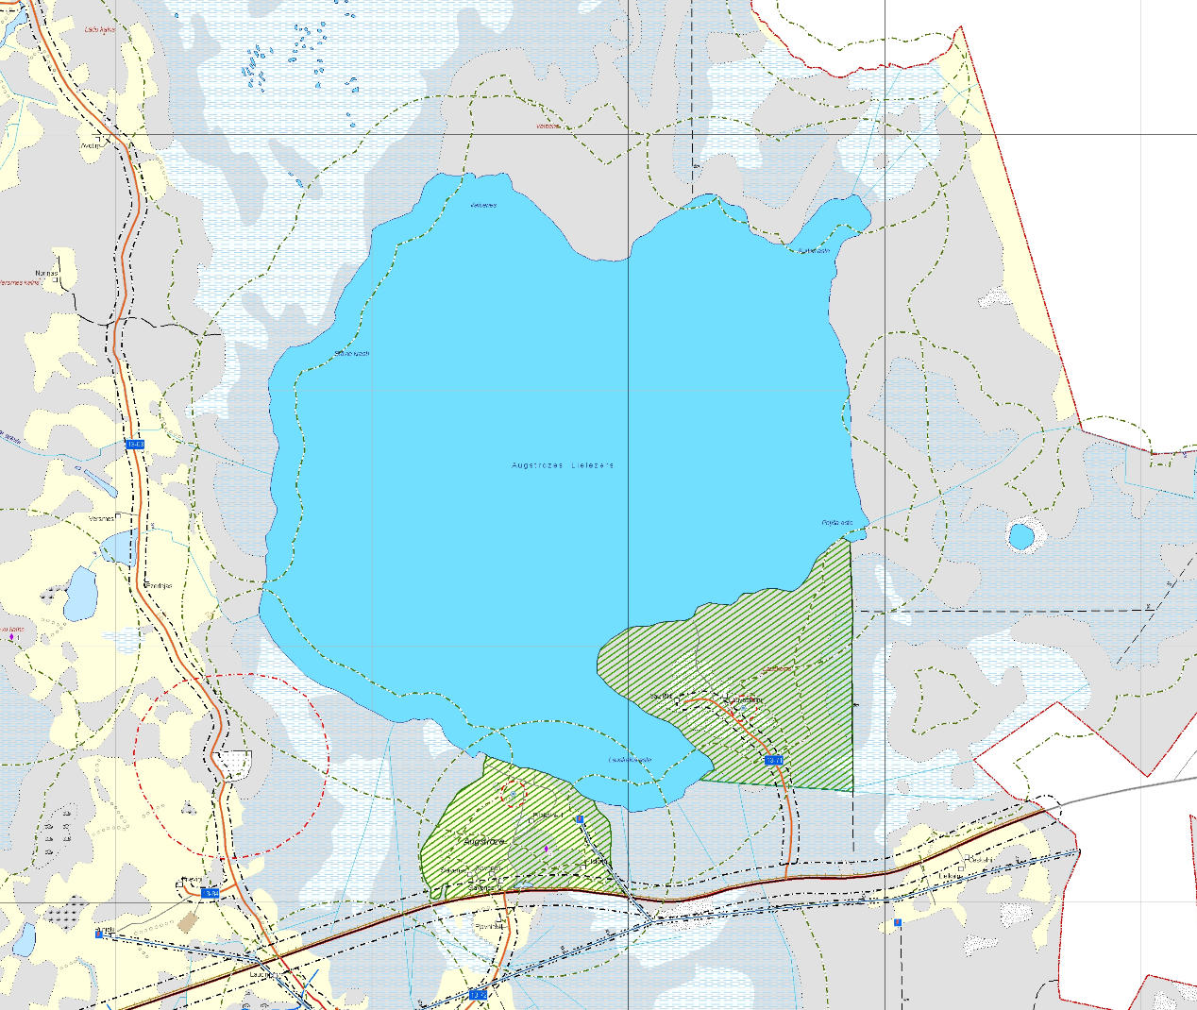

2B.Pielikums
Nolikumam par licencēto makšķerēšanu Augstrozes Lielezerā, Limbažu Dūņezerā un Limbažu Lielezerā
2017. – 2021.gadā

Limbažu Dūņezera shēma
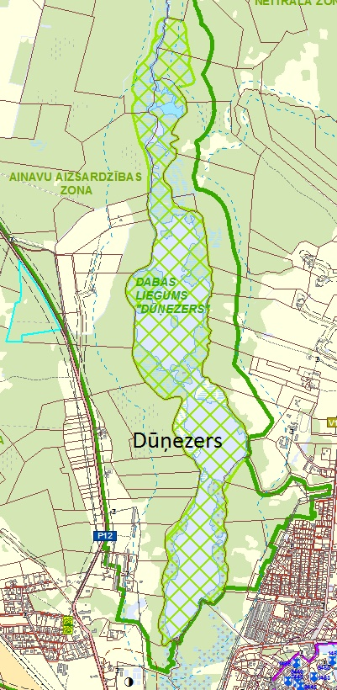

2C.Pielikums
Nolikumam par licencēto makšķerēšanu Augstrozes Lielezerā, Limbažu Dūņezerā un Limbažu Lielezerā
2017. – 2021.gadā

Limbažu Lielezera shēma
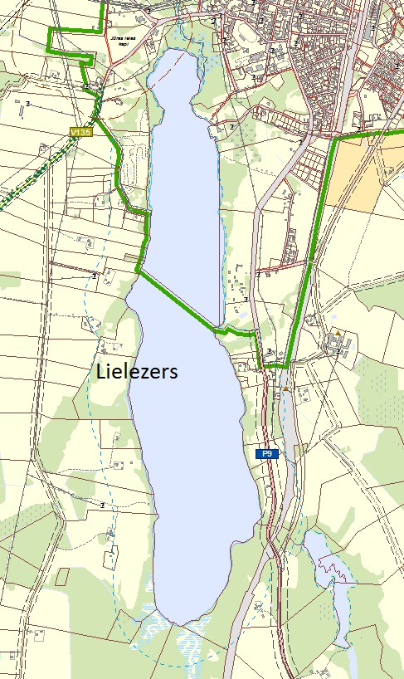

3.Pielikums
Nolikumam par licencēto makšķerēšanu Augstrozes Lielezerā, Limbažu Lielezerā un Limbažu Dūņezerā
2017. – 2021.gadā

Pasākumu plāns zivju resursu saglabāšanai un papildināšanai
Augstrozes Lielezerā, Limbažu Dūņezerā un Limbažu Lielezerā
2017. - 2021.gadā

Licencētās makšķerēšanas organizētājs, ievērojot zinātniskās rekomendācijas, zivju uzskaišu rezultātus, 2014. gadā Valsts vides dienesta Valmieras reģionālā vides pārvaldes un pārtikas drošības, dzīvnieku veselības un vides zinātniskā institūta “BIOR” saskaņojumiem Augstrozes Lielezera zivsaimnieciskās ekspluatācijas noteikumus, 2001.gadā Valsts Zivsaimniecības pārvaldē apstiprinātos Limbažu Dūņezera zivsaimnieciskās ekspluatācijas noteikumus un 2001.gadā Valsts Zivsaimniecības pārvaldē apstiprinātos Limbažu Dūņezera zivsaimnieciskās ekspluatācijas noteikumus ar nolūku regulāri (vismaz vienu reizi trijos gados) papildināt zivju krājumus makšķernieku vajadzībām, uzlabot zivju krājumu racionālu izmantošanu, limitēt vērtīgo zivju sugu ieguvi, kontrolēt ezera un tā piekrastes antropogēno slodzi, īsteno šādu pasākumu plānu:
- Augstrozes Lielezerā:
  - 2017.gads – zandartu krājumu pavairošana, ielaižot ap 40 tūkstošiem zandartu vienvasaru mazuļu.
  - 2018.gads – līdaku krājumu pavairošana, ielaižot ap 40 tūkstošiem līdaku vienvasaru mazuļu.
  - 2019.gads – stikla zušu atjaunošana, ielaižot ap 30 tūkstošu stikla zušu.
  - Pie intensīvas makšķerēšanas zivju krājumi varētu tikt papildināti vēl papildus.
  - Maluzvejniecības samazināšana, regulāra noteikumu ievērošanas kontrole un makšķerēšanas licenču pārbaude.
- Limbažu Dūņezerā:
  - 2017.gads – līdaku krājumu pavairošana, ielaižot ap 20 tūkstošiem līdaku vienvasaru mazuļu.
  - 2019.gads – līdaku krājumu pavairošana, ielaižot ap 20 tūkstošiem līdaku vienvasaru mazuļu.
  - 2021.gads – līdaku krājumu pavairošana, ielaižot ap 20 tūkstošiem līdaku vienvasaru mazuļu.
  - Pie intensīvas makšķerēšanas zivju krājumi varētu tikt papildināti vēl papildus.
  - Maluzvejniecības samazināšana, regulāra noteikumu ievērošanas kontrole un makšķerēšanas licenču pārbaudes.
- Limbažu Lielezerā:
  - 2017.gads – zandartu krājumu pavairošana, ielaižot ap 25 tūkstošiem zandartu vienvasaru mazuļu.
  - 2018.gads – līdaku krājumu pavairošana, ielaižot ap 25 tūkstošiem līdaku vienvasaru mazuļu.
  - 2019.gads – stikla zušu krājuma pavairošana, ielaižot ap 20 tūkstošu stikla zušu.
  - Pie intensīvas makšķerēšanas zivju krājumi varētu tikt papildināti vēl papildus.
  - Maluzvejniecības samazināšana, regulāra noteikumu ievērošanas kontrole un makšķerēšanas licenču.

Saskaņojumu lapa nolikumam par licencēto makšķerēšanu Augstrozes Lielezerā, Limbažu Dūņezerā un Limbažu Lielezerā
2017. – 2021.gadā

Zemkopības ministrija:

2017.g. „___” _____________ ____________________________

Pārtikas drošības, dzīvnieku veselības un vides zinātniskais institūts „BIOR”:

2017.g. „___” _____________ ____________________________

Valsts vides dienests:

2017.g. „___” _____________ ____________________________

Dabas aizsardzības pārvalde :

2017.g. „___” _____________ ____________________________

Limbažu novada dome:

2017.g. „___” ______________ ___________________________

